 | GÉOGRAPHIE - Les paysages de la Terre

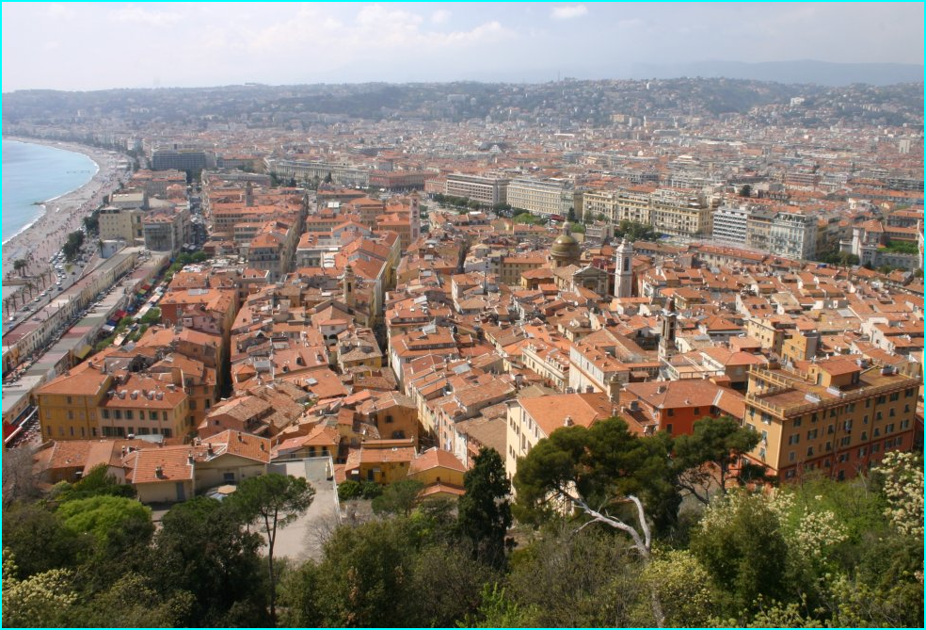
VILLE - Nice - France

